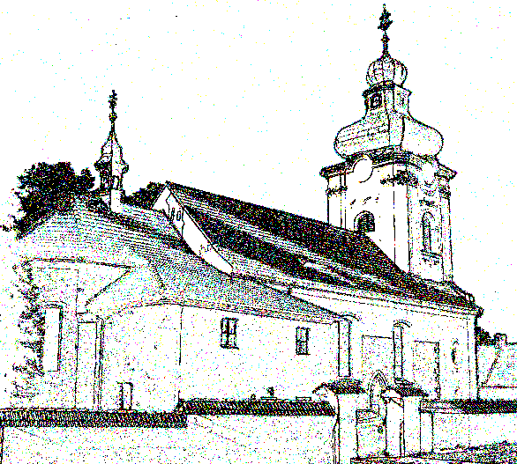
č.1/24
Farníček

List
Římskokatolické farnosti Švihov;
Komenského 92 – 340 12 Švihov; tel. 376 393 218
únor
mobil: +420732/540 052; e-mail: farnostsvihov@email.cz
www.farnostsvihov.estranky.cz;č.ú. 173463345/0300

Motto diecéze na rok 2024
„Mistře, kde bydlíš? Pojďte a uvidíte…..“ (J 1, 38 - 39).
„Nikdo z nás nežije sám sobě a nikdo sám sobě neumírá. Žijeme-li, žijeme Pánu, umíráme-li, umíráme Pánu. Ať žijeme, ať umíráme, patříme Pánu“ (Řím 14, 7-8). Jen Bůh, může udělat náš život šťastný. On sám může uspokojit všechny naše potřeby, touhy, nedostatky. Žádná práce, auto, peníze, hokej, internet, pivo, přátelé, ženy, ale Bůh. Jen Bůh, může udělat náš život šťastný. Jan Křtitel nás učí, jak žít. Připomíná nám, že všechno co děláme a říkáme, má nás i jiné vést k Bohu.
Zeptejme se sami sebe: ukazujeme Boha jiným? Pamatujeme si, že všechno co máme je darem od Boha proto, abychom Ho mohli poznat, milovat a následovat? Děkujeme Bohu za všechno, co zažíváme v našem životě? Zveme Hospodina do našich aktivit, plánů, nápadu, konverzací, našich činů? Jsme svobodní od věcí a lidí tohoto světa? Jsme připraveni jít tam, kam nás Ježíš posílá, a dělat, co nám říká?
Bratři a sestry! Jen pak budeme šťastní, když budeme dělat to, co chce Bůh. Proto vás prosím: přestaňme myslet na sebe, a mysleme na Boha. Tolik je lidí, kteří jsou smutni, trpí, osamělí, opuštění, žijící daleko od Boha? Vidíme je? Modlíme se za ně? Vzpomínáme na ně? Můžeme jim dát svůj čas? Chci vám také i poděkovat. Chci vám poděkovat za dobro, které už děláte. Je ho hodně mezi námi, v naší farnosti, v naší komunitě. Proto, že to vidím tak o tom dnes mluvím. Je to často nezištné, s láskou a od srdce. Je to krásné a těší to Boha. A pravě to nás vede k Němu blíž. Prosme každý den Pána Boha, abychom se nezastavili na tom, co už máme, čeho jsme už dosáhli, co jsme udělali, ale šli dál, vpřed, protože Bůh je bezedná studna. Čím hlouběji vstoupíme, tím více dostaneme.
Adopce na dálku - (Překlad ručně psaného dopisu, došlého v prosinci 2023, od Arjuna Naika)
Drazí přátelé,
jsem Váš milovaný Arjuna, píšící Vám dopis. S velkou vděčností jsem obdržel Váš dopis s nálepkami. Děkuji Vám za informace o uprchlících z Ukrajiny. Děkuji, že mi držíte palce při mém studiu. Jak se máte Vy a Vaše rodina. Vyřiďte mojí lásku a vděčnost všem u Vás. Doufám, že jste měli hezké léto, a že jste si užili prázdnin. Budu s Vámi sdílet smutnou zprávu. Mojí babičce byl diagnostikován tumor. Je pod přísným lékařským dohledem a prosí o modlitbu za uzdravení.
Měli jsme tady mírné monsumové období dešťů. Bylo to štastné období, oslavili jsme mnoho národních svátků (Dasara Hali, Cranesha, Chathurthi, Navarthri...).
Učím se dobře v 6. třídě. Měl jsem v září pololetní zkoušky a jsem šťastný z jejich výsledků. Nyní se usilovně připravuji k závěrečným zkouškám. Chodím na všechny lekce a plním své úkoly včas. Z celého srdce Vám děkuji za podporu mého školního snažení. Tancoval jsem v rámci programu učitelského dne. V říjnu jsem se účastnil týbora v rámci prázdnin slavností Dasara. Byl jsem velmi šťastný, že jsem tam potkal své kamarády, hrál hry a učil nové písně. Jedna paní z ekologické společnosti nás učila o ochraně přírody a jak se můžeme postarat o dobrý růst rostlin.
S celou mojí rodinou Vám posíláme mnoho lásky a pozdravů k Vánocům a ke vstupu do Nového roku 2024. Tímto končím svůj dopis. Váš milující Arjuna

Děkujeme za Vaši podporu projektu Adopce na dálku. V lednu 2024 naše farnost odeslala pro naše adoptivní děti 10 000,- Kč.

Příležitost ke svátosti smíření je v naší farnosti vždy před nebo po bohoslužbách ve všední dny nebo kdykoliv na požádání.
2. února - Uvedení Páně do chrámu/Hromnice + žehnání svíček - mše sv. ve Švihově v 17:30 hod, v 17: 00 hod adorace..

3. února- svátek sv. Blažeje - mše sv. ve Švihově v 08:30 hod se svatoblažejským požehnáním
Světový den modliteb za nemocné – 11. února – pamatujme i my na starší a nemocné lidi a podporujme je našimi modlitbami. Mše sv. za všechny naše starší a nemocné farníky bude sloužena ve 12:00 hod ve Vřeskovicích. V 15:00 hod ve farním kostele ve Švihově pobožnost s pomazáním nemocných. Srdečně Vás zvu.
Náboženství pro mládež a děti naší farnosti a okolí proběhne 9. února od 19:00 hod a 10.února od 9:00 hod na faře ve Švihově. Srdečně Vás zveme: S. Gonzaga a P. Tomasz.
Tradiční přijetí znamení popele na zahájení postní doby proběhne v popeleční středu
14. února ve farním kostele v 17:30 hod a během bohoslužeb v první neděli postní 18. února,
v Měčíně ve čtvrtek 15. února. Pamatujme - popeleční středa je dnem přísného půstu!
Pobožnost křížové cesty: Srdečně zvu na rozjímání o posledních hodinách života našeho Pána. Ve Švihově každý pátek od 16:30 hod. a v neděli po mši sv., v Dolanech v neděli před mší sv.; v Měčíně ve čtvrtek od 16:00 hod.; v Chudenicích před sobotní bohoslužbou a ve Vřeskovicích v neděli od 11:30 hod.
Sbírka na fond pomoci Svatého Otce „Svatopetrský haléř“ se bude konat v kostelech naší diecéze 25. února.

DEN KLATOVSKÉHO VIKARIÁTU se bude letos konat v Plánici - Spolkový dům v sobotu 24. února 2024 od 9:30 hodin, v 15:00 mše sv.
Modlitba diecézní synody
Bože, náš milosrdný Otče, ty nikdy neopouštíš svůj lid.
Procházíš s námi vším, co prožíváme, a bez podmínek miluješ každého člověka. Naplňuj nás svým Duchem, abychom na společné synodní cestě v lásce naslouchali jedni druhým, odvážně odkrývali Ježíšovu pravdu a s nadějí se vydávali po cestách života.
O to prosíme skrze Krista, našeho Pána. Amen. Maria, průvodkyně na cestě, oroduj za nás

